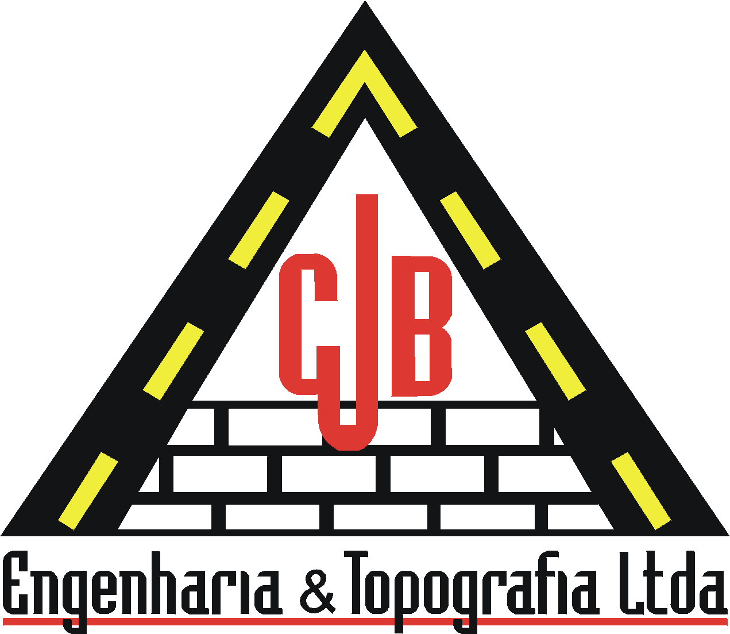 | CJB Engenharia & Topografia Ltda.  Rua Oscar Pedro Külzer, 438  Canoas - RS | Abril/ 2007
Contratante: Zamprogna S/A Imp. Com. e Indústria

Endereço da Obra: Av. A.J. Renner, Porto Alegre.

PROJETO EXECUTIVO DA ALTERAÇÃO DA

PISTA ESQUERDA DA AVENIDA A.J. RENNER

NO TRECHO FRONTAL Á EMPRESA

ZAMPROGNA S/A

Canoas, Abril de 2007

